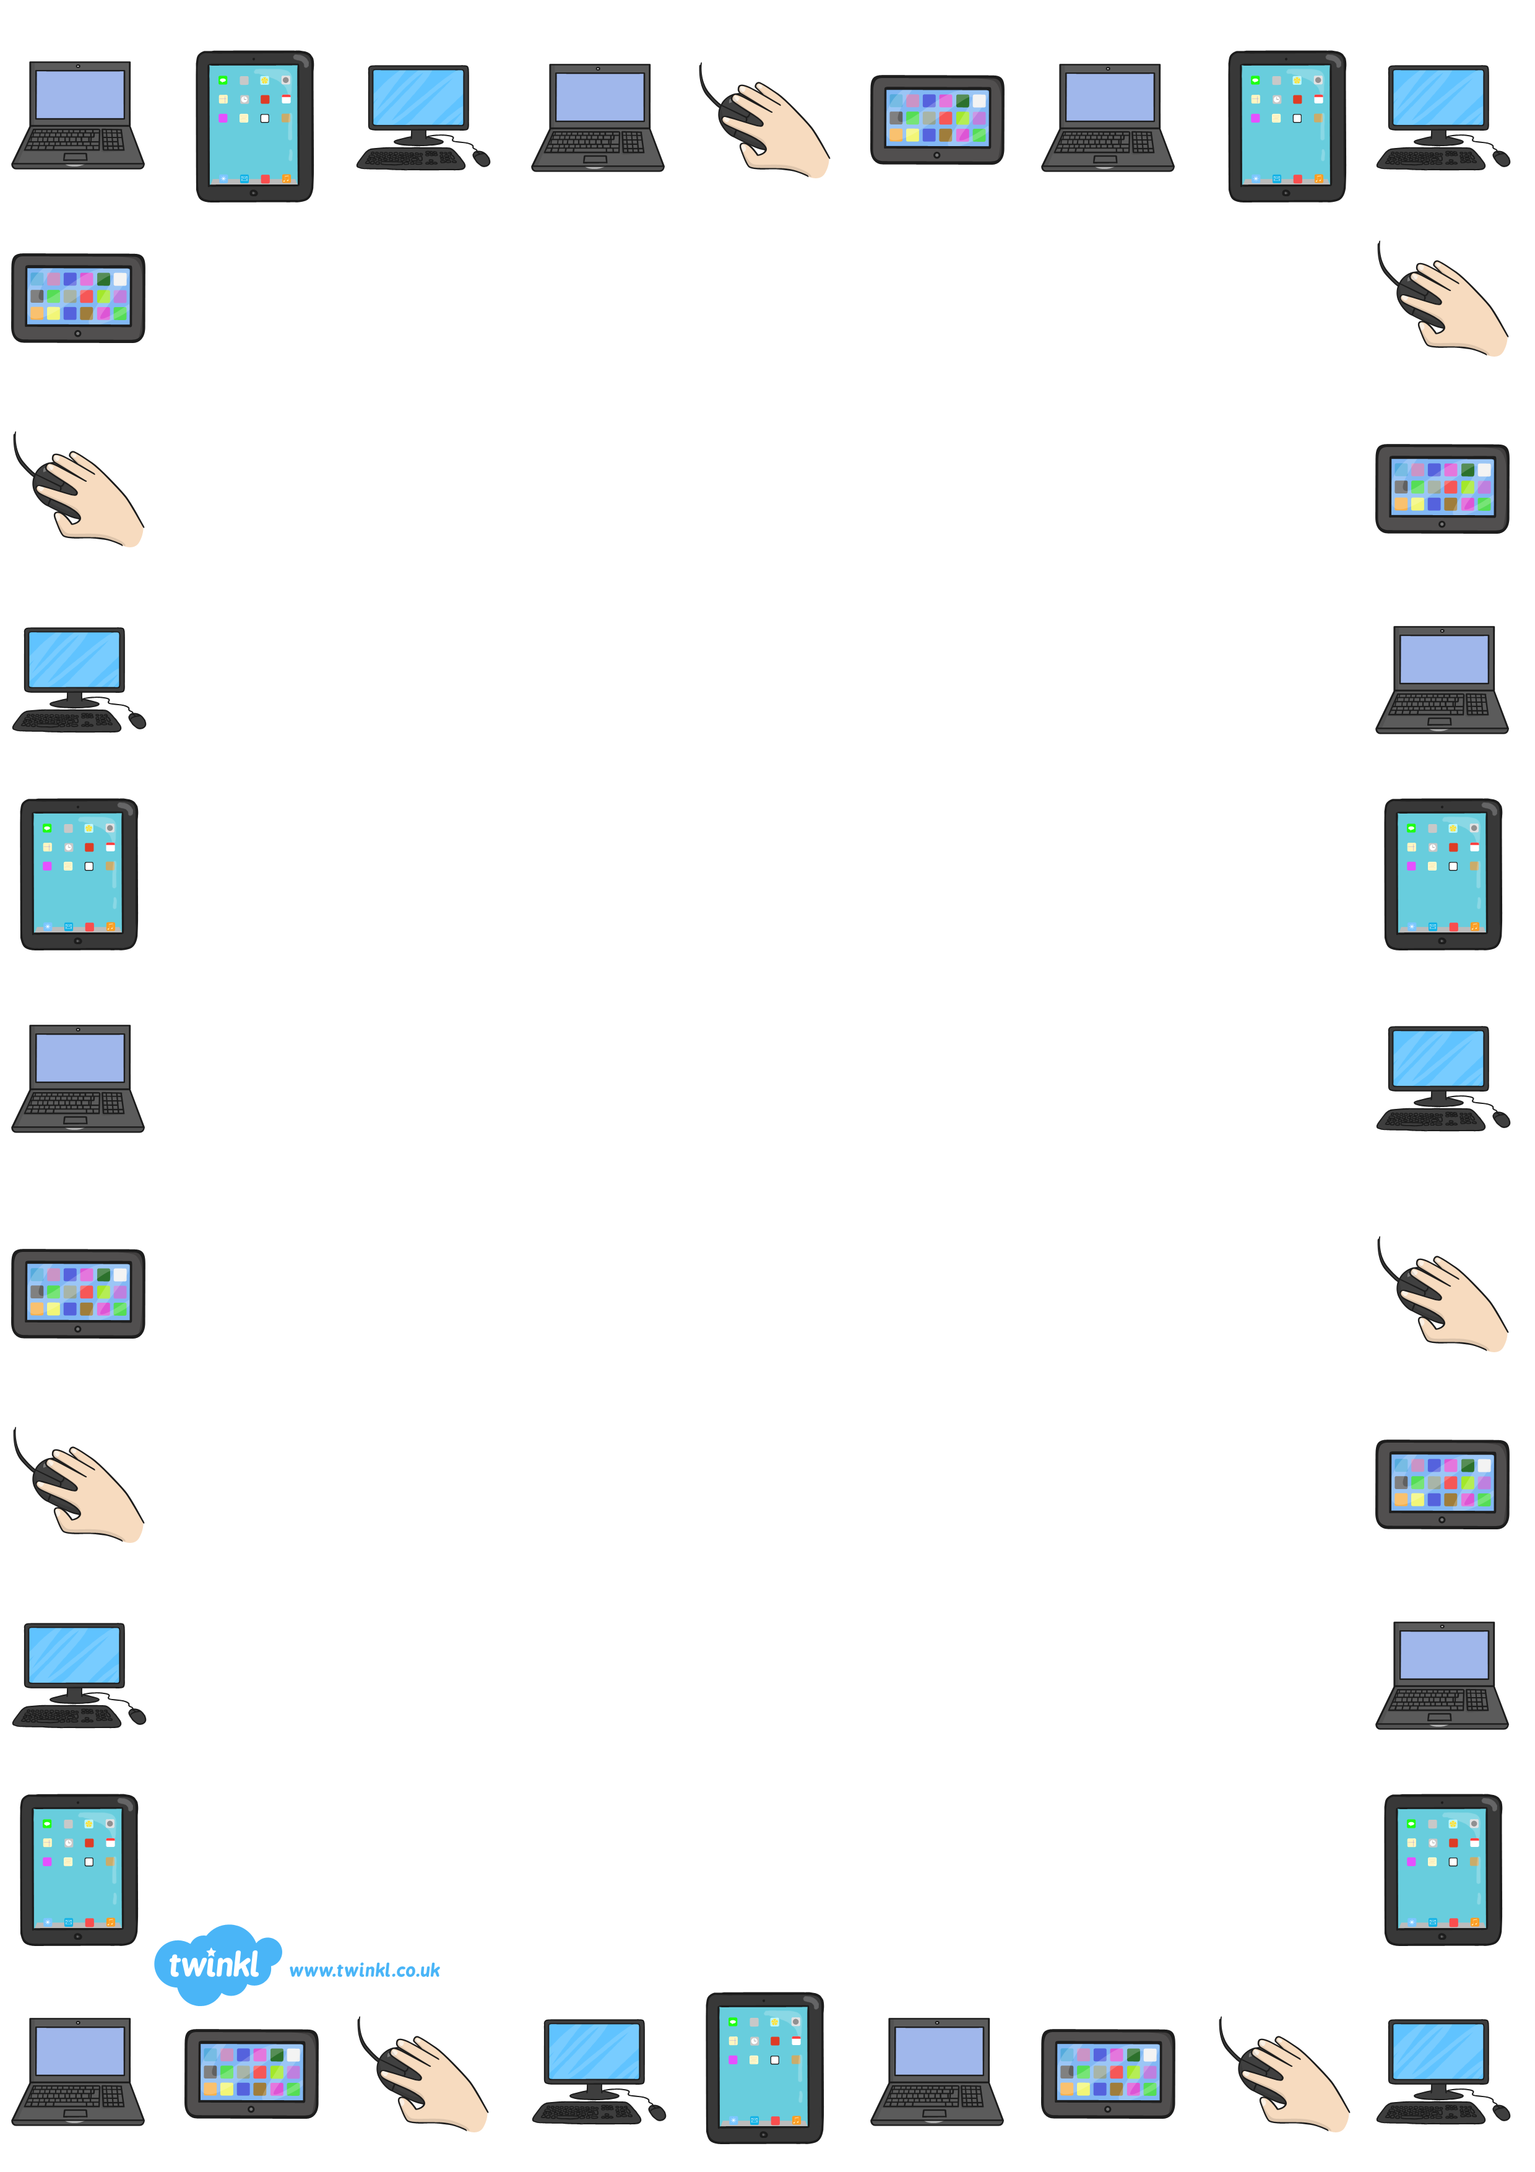

**Ein Gweledigaeth TGCh**

**Ysgol Gynradd Aberaeron**

Ein nod yw:-

· galluogi ein holl staff a disgyblion i fod yn hyderus, cymwys ac yn annibynnol. Rydym yn anelu at ddefnyddio TGCh lle bo hynny’n briodol i ysgogi ac ysbrydoli a chodi safonau ar draws y cwricwlwm.

· datblygu sgiliau TGCh pob disgybl trwy ddarparu cyfleoedd i ddisgyblion i ddewis rhaglenni amrywiol ar draws y cwricwlwm a chreu amgylchedd lle mae mynediad i adnoddau TGCh yn naturiol ac yn hygyrch.

· diweddaru a chadw offer TGCh angenrheidiol yn gyfoes i sicrhau bod ansawdd gwaith y plant yn effeithiol ac yn safonol.

· hyrwyddo dysgu ac addysgu effeithiol a defnyddio TGCh i ymestyn a datblygu sgiliau cyfathrebu.

· galluogi plant i ddefnyddio TGCh yn hyderus a’i weld fel arf hanfodol ar gyfer dysgu, cyfathrebu, casglu gwybodaeth ac i reoli a deall ein hamgylchedd.